Собрание депутатов муниципального образования
город Советск Щекинского района
II созыва

РЕШЕНИЕ

от 06 мая 2014 года | № 107-300

Об утверждении Положения «О гербе муниципального образования
город Советск Щекинского района Тульской области»

В соответствии с федеральным законодательством и законодательством Тульской области, регулирующим правоотношения в сфере геральдики, руководствуясь Уставом муниципального образования город Советск Щекинского района, Собрание депутатов муниципального образования город Советск Щекинского района РЕШИЛО:
1. Установить герб города Советск в качестве официального символа города Советск.
2. Утвердить Положение «О гербе муниципального образования город Советск Щекинского района Тульской области» (приложение).
3. Представить настоящее решение «Об утверждении Положения «О гербе муниципального образования город Советск Щекинского района Тульской области» в Геральдический Совет при Президенте Российской Федерации для внесения герба города Советск в Государственный геральдический регистр Российской Федерации.
4. Контроль за исполнением решения возложить на главу администрации муниципального образования город Советск Щекинского района Мясоедова Н. В.
5. Настоящее решение вступает в силу со дня официального опубликования.

Глава муниципального образования
города Советск Щекинского района В. П. Кропотов

Приложение
к решению Собрания депутатов
муниципального образования
город Советск Щекинского района
от 06 мая 2014 г. № 107-300

ПОЛОЖЕНИЕ

«О ГЕРБЕ МУНИЦИПАЛЬНОГО ОБРАЗОВАНИЯ

ГОРОД СОВЕТСК ЩЕКИНСКОГО РАЙОНА ТУЛЬСКОЙ ОБЛАСТИ»

Настоящим Положением устанавливается герб муниципального образования город Советск Щекинского района Тульской области в качестве официального символа, его геральдическое описание, обоснование и порядок использования.
1. Общие положения

1.1. Герб муниципального образования город Советск Щекинского района Тульской области является официальным символом муниципального образования город Советск Щекинского района Тульской области (далее – герб города Советск).
1.2. Герб города Советск отражает исторические, культурные, социально-экономические, национальные и иные местные традиции.
1.3. Положение о гербе города Советск хранится в установленном порядке на бумажных и электронных носителях, и доступно для ознакомления всем заинтересованным лицам.
1.4. Герб города Советск подлежит государственной регистрации в порядке, установленном законодательством Российской Федерации и законодательством Тульской области.

2. Геральдическое описание и обоснование символики герба
города Советск

2.1. Геральдическое описание герба города Советск гласит:
«В скошенном слева червленом и лазоревом поле, в правом нижнем углу - золотое кольцо, в которое вписаны сложенные в звезду и расходящиеся восемь малых громовых стрел того же металла, выгнутых навстречу хода солнца; из места соединения этих стрел исходит накрывающая деление и ударяющая в левый верхний угол большая громовая стрела того же металла».
2.2. Герб города Советск может воспроизводиться в многоцветном и одноцветном контурном равно допустимых вариантах. Герб города Советск в одноцветном контурном варианте может воспроизводиться условной штриховкой для обозначения цветов (шафировкой).
2.3. Герб города Советск может воспроизводиться:
- в многоцветном варианте (Приложение 1);
- в одноцветном контурном варианте (Приложение 2);
- в одноцветном контурном варианте с условной штриховкой для обозначения цветов (шафировкой) (Приложение 3).
2.4. Варианты герба города Советск, указанные в пункте 2.3. настоящего Положения, могут воспроизводиться с вольной частью - четырехугольником, примыкающим изнутри к верхнему правому углу герба города Советск с воспроизведёнными в нем фигурами из герба Тульской области (Приложения 4, 5, 6).
2.5. Варианты герба города Советск, указанные в п. 2.3. настоящего Положения, в соответствии с Методическими рекомендациями по разработке и использованию официальных символов муниципальных образований (Раздел 2, Глава VIII, пункты 45, 46), утвержденными Геральдическим Советом при Президенте Российской Федерации 28.06.2006 года, могут воспроизводиться со статусной короной установленного образца (Приложения 7, 8, 9).
2.6. Варианты герба города Советск, указанные в пункте 2.3. настоящего Положения, могут воспроизводиться одновременно с вольной частью и со статусной короной установленного образца (Приложения 10, 11, 12).
2.7. Варианты герба города Советск, указанные в пунктах 2.2, 2.3, 2.4, 2.5 настоящего Положения, равно допустимы. Приложения 1-12 к настоящему Положению, являются неотъемлемыми частями настоящего Положения.
2.8. Обоснование символики герба города Советск.
В 1946 году при строительстве Щёкинской ГРЭС был основан посёлок «Советский», а уже через восемь лет, в 1954 году поселок получил статус города с названием «Советск». Несмотря на свою молодость Советск один из наиболее благоустроенных малых городов не только Тульской области, но и России.
Символика герба города Советск многозначна:
- деление поля герба на червлень и лазурь – символизирует территорию поселения (червлень) расположенную на берегах реки Упа (лазурь) и водохранилища;
- золотой колесо, аллегорически напоминающее своими очертаниями вращающуюся турбину электростанции, аллегория Щекинской ГРЭС – градообразующего предприятия города Советска. Электростанция обеспечивает электроэнергией не только многие предприятия города (завод котельно-вспомогательного оборудования и трубопроводов, завод теплоизоляционных материалов и конструкций, швейную фабрику «Нимфа», ООО «ЭсСиЭй Хайджин Продактс Раша»), но и других территорий Тульской области. Спицы колеса в виде молний (электрической искры) – подчеркивают эту аллегорию;
- молния (громовая стрела), исходящая из центра щита-турбины, символизирует город Советск, не только как город энергетиков, но и как город, устремлённый в своём развитии вперёд в будущее.
Лазурь – символ возвышенных устремлений, искренности, преданности, возрождения.
Червлень (красный цвет) – символ труда, мужества, жизнеутверждающей силы, красоты и праздника.
Золото – символ высшей ценности, величия, богатства, урожая.
2.9. Авторская группа.
Идея: Виктор Шеверной, Валерий Кропотов (Советск), Константин Моченов (Химки).
Художник: Оксана Фефелова (Балашиха), Анна Гарсия (Москва).
Компьютерный дизайн: Анна Гарсия (Москва).
Обоснование символики: Вячеслав Мишин (Химки).

3. Порядок воспроизведения и размещения герба
города Советск

3.1. Воспроизведение герба города Советск, независимо от его размеров и техники исполнения, должно точно соответствовать геральдическому описанию, приведенному в пункте 2.1. настоящего Положения.
3.2. Порядок одновременного размещения Государственного герба Российской Федерации, герба Тульской области, герба города Советск и иных гербов производится в соответствии с законодательством Российской Федерации и законодательством Тульской области, регулирующим правоотношения в сфере геральдического обеспечения.
3.3. При одновременном размещении Государственного герба Российской Федерации (или герба Тульской области) и герба города Советск герб города Советск располагается справа (расположение гербов 1–2).
3.4. При одновременном размещении четного числа гербов (например, 10-ти) соблюдается следующий порядок: 9–7–5–3–1–2–4–6–8-10, где 1 - Государственный герб Российской Федерации, 2 – герб Тульской области, 3 – герб Щекинского района, 4 – герб города Советск. Далее последовательно слева и справа располагаются гербы иных муниципальных образований, эмблемы, геральдические знаки общественных объединений, предприятий, учреждений или организаций.
3.5. При одновременном размещении Государственного герба Российской Федерации, герба Тульской области и герба города Советск, Государственный герб Российской Федерации размещается в центре. Слева от Государственного герба Российской Федерации располагается герб Тульской области, справа от Государственного герба Российской Федерации располагается герб города Советск (размещение гербов: 2-1-3).
3.6. При одновременном размещении нечетного числа гербов (например, 11-ти) соблюдается следующий порядок: 10–8–6–4–2–1–3–5–7–9–11, где 1 - Государственный герб Российской Федерации, 2 - герб Тульской области, 3 – герб Щекинского района, 4 – герб города Советск. Далее последовательно справа и слева располагаются гербы иных муниципальных образований, эмблемы, геральдические знаки общественных объединений, предприятий, учреждений или организаций.
3.7. Расположение гербов, установленное в пунктах 3.3. – 3.6. указано «от зрителя».
3.8. При одновременном размещении Государственного герба Российской Федерации, герба Щекинского района, герба города Советск размер герба города Советск не может превышать размеры остальных гербов.
3.9. При одновременном размещении Государственного герба Российской Федерации, герба Щекинского района, герба города Советск высота размещения герба города Советск не может превышать высоту размещения остальных гербов.
3.10. При одновременном размещении Государственного герба Российской Федерации, герба Щекинского района, герба города Советск все гербы должны быть выполнены в единой технике.
3.11. Порядок изготовления, хранения и уничтожения герба, а также бланков, печатей и иных носителей изображения герба города Советск устанавливается решением Собрания депутатов муниципального образования города Советск Щекинского района

4. Порядок использования герба города Советск

4.1. Герб города Советск в многоцветном варианте размещается:
1) на вывесках, фасадах зданий органов местного самоуправления; муниципальных предприятий и учреждений города Советск;
2) в залах заседаний органов местного самоуправления города Советск;
3) в кабинетах главы администрации МО города Советск, главы МО г. Советск выборных должностных лиц местного самоуправления города Советск; должностного лица, исполняющего полномочия главы местной администрации (далее – главы администрации) города Советск.
4.2. Герб города Советск в многоцветном варианте может размещаться:
1) в кабинетах заместителей главы администрации города Советск, руководителей органов администрации города Советск; руководителей муниципальных предприятий, учреждений и организаций, находящихся в муниципальной собственности;
2) на официальных сайтах органов местного самоуправления города Советск в сети Интернет;
3) на всех видах транспорта, предназначенных для обслуживания населения города Советск;
4) в заставках местных телевизионных программ;
5) на форме спортивных команд и отдельных спортсменов, представляющих город Советск;
6) на стелах, указателях, знаках, обозначающих границу города Советск при въезде и выезде с территории города Советск.
4.3. Герб города Советск (в многоцветном или одноцветном вариантах) может воспроизводиться на бланках:
1) Главы МО город Советск;
2) Главы администрации МО город Советск;
3) администрации города Советск;
4) Собрания депутатов МО город Советск;
5) депутатов Собрания депутатов МО город Советск;
6) Избирательной комиссии города Советск;
7) должностных лиц органов местного самоуправления города Советск;
8) удостоверений лиц, осуществляющих службу на должностях в органах местного самоуправления, депутатов Собрания депутатов МО город Советск; служащих (работников) предприятий, учреждений и организаций, находящихся в муниципальной собственности;
9) удостоверений к знакам различия, знакам отличия, установленных муниципальными правовыми актами;
4.4 Герб города Советск может воспроизводиться:
1) на знаках различия, знаках отличия, установленных муниципальными правовыми актами Собрания депутатов МО город Советск;
2) на визитных карточках лиц, осуществляющих службу на должностях в органах местного самоуправления, депутатов Собрания депутатов МО город Советск; служащих (работников) муниципальных предприятий, учреждений и организаций города Советск;
3) на официальных периодических печатных изданиях, учредителями которых являются органы местного самоуправления города Советск, предприятия, учреждения и организации, находящиеся в муниципальной собственности города Советск.
4) на конвертах, открытках, приглашениях, календарях, а также на представительской продукции (значки, вымпелы, буклеты и иная продукция) органов местного самоуправления и муниципальных органов города Советск;
4.5. Герб города Советск может быть использован в качестве геральдической основы для разработки знаков различия, знаков отличия города Советск.
4.6. Многоцветное изображение герба города Советск может использоваться при проведении:
1) протокольных мероприятий;
2) торжественных мероприятий, церемоний с участием должностных лиц органов государственной власти Тульской области и государственных органов Тульской области, главы МО город Советск, официальных представителей города Советск;
3) иных официальных мероприятий.
4.7. Изображение герба города Советск в одноцветном контурном варианте помещается на гербовых печатях органов местного самоуправления; предприятий, учреждений и организаций, находящихся в муниципальной собственности города Советск.
4.8. Использование герба города Советск или его воспроизведение в случаях, не предусмотренных пунктами 4.1. – 4.7. настоящего Положения, является неофициальным использованием герба города Советск.
4.9. Использование герба города Советск или его воспроизведение в случаях, не предусмотренных пунктами 4.1. – 4.7. настоящего Положения, осуществляется по согласованию с администрацией города Советск, в порядке, установленном решением Собрания депутатов города Советск.

5. Контроль и ответственность за нарушение настоящего Положения

5.1. Контроль соблюдения установленных настоящим Положением норм возлагается на администрацию города Советск.
5.2. Ответственность за искажение герба или его изображения, установленного настоящим Положением, несет исполнитель допущенных искажений.
5.3. Нарушениями норм воспроизведения и использования герба города Советск являются:
1) использование герба города Советск в качестве геральдической основы гербов и флагов общественных объединений, муниципальных унитарных предприятий, муниципальных учреждений, организаций независимо от их организационно-правовой формы;
2) использование герба города Советск в качестве средства визуальной идентификации и рекламы товаров, работ и услуг, если реклама этих товаров, работ и услуг запрещена или ограничена в соответствии с законодательством Российской Федерации.
3) искажение рисунка герба города Советск, установленного в пункте 2.1. части 2 настоящего Положения;
4) использование герба города Советск или его воспроизведение с нарушением норм, установленных настоящим Положением;
5) воспроизведение герба города Советск с искажением или изменением композиции или цветов, выходящим за пределы геральдически допустимого;
6) надругательство над гербом города Советск или его воспроизведением, в том числе путем нанесения надписей, рисунков оскорбительного содержания, использования в оскорбляющем нравственность качестве;
7) умышленное повреждение герба города Советск.
5.4. Производство по делам об административных правонарушениях, предусмотренных пунктом 5.3, осуществляется в порядке, установленном Кодексом Российской Федерации об административных правонарушениях и Законами Тульской области.

6. Заключительные положения

6.1. Внесение в композицию герба города Советск каких-либо изменений допустимо в соответствии с законодательством, регулирующим правоотношения в сфере геральдического обеспечения.
6.2. Права на использование герба города Советск, с момента установления его Собранием депутатов МО город Советск в качестве официального символа города Советск, принадлежат органам местного самоуправления города Советск.
6.3. Герб города Советск, с момента установления его Собранием депутатов МО город Советск в качестве официального символа города Советск, согласно части 4 Гражданского кодекса Российской Федерации, авторским правом не охраняется.

Приложения:
- Многоцветный рисунок герба города Советск.
- Одноцветный контурный рисунок герба города Советск.
- Одноцветный контурный рисунок герба города Советск, выполненный с условной штриховкой для обозначения цвета.
- Многоцветный рисунок герба города Советск с вольной частью.
- Одноцветный контурный рисунок герба города Советск с вольной частью.
- Одноцветный контурный рисунок герба города Советск с вольной частью, выполненный с условной штриховкой для обозначения цвета.
- Многоцветный рисунок герба города Советск с короной.
- Одноцветный контурный рисунок герба города Советск с короной.
- Одноцветный контурный рисунок герба города Советск с короной, выполненный с условной штриховкой для обозначения цвета.
- Многоцветный рисунок герба города Советск с вольной частью и короной.
- Одноцветный контурный рисунок герба города Советск с вольной частью и короной.
- Одноцветный контурный рисунок герба города Советск с вольной частью и короной, выполненный с условной штриховкой для обозначения цвета.

Приложение 1
к Положению «О гербе
муниципального образования
город Советск Щёкинского района
Тульской области»
от 06 мая 2014 г. № 107-300

МНОГОЦВЕТНЫЙ РИСУНОК ГЕРБА
МУНИЦИПАЛЬНОГО ОБРАЗОВАНИЯ
ГОРОД СОВЕТСКЩЁКИНСКОГО РАЙОНА
ТУЛЬСКОЙ ОБЛАСТИ
(гербовый щит)
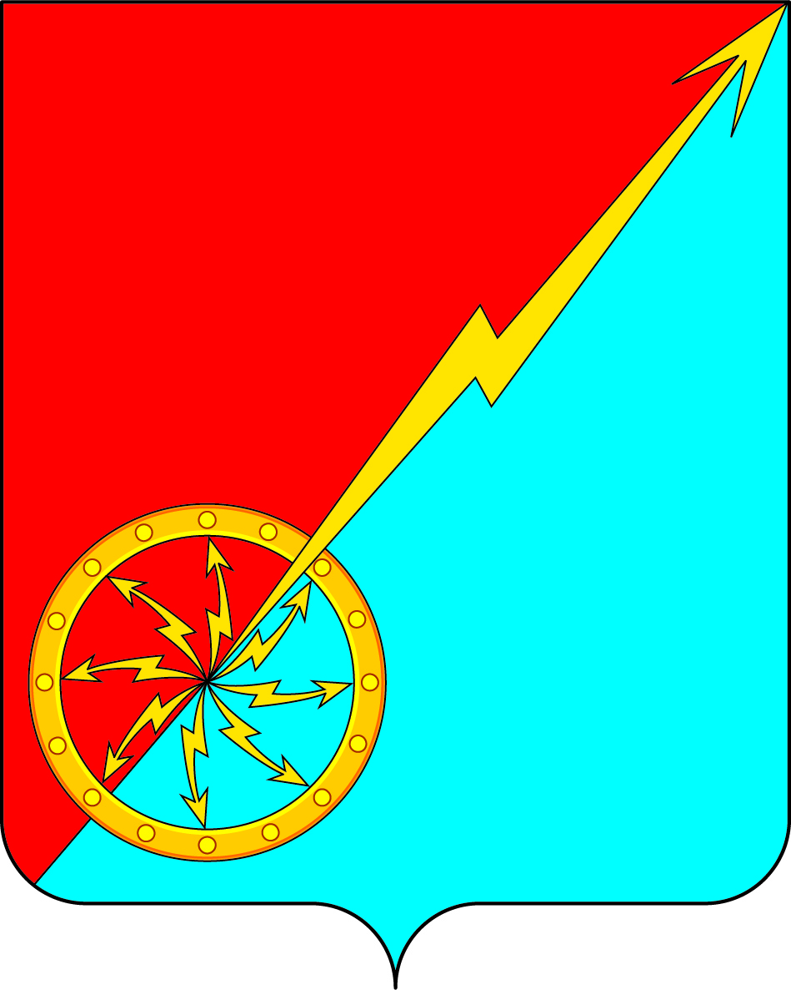

Приложение 2
к Положению «О гербе
муниципального образования
город Советск Щёкинского района
Тульской области»
от 06 мая 2014 г. № 107-300

ОДНОЦВЕТНЫЙ КОНТУРНЫЙ РИСУНОК ГЕРБА
МУНИЦИПАЛЬНОГО ОБРАЗОВАНИЯ
ГОРОД СОВЕТСК ЩЁКИНСКОГО РАЙОНА
ТУЛЬСКОЙ ОБЛАСТИ
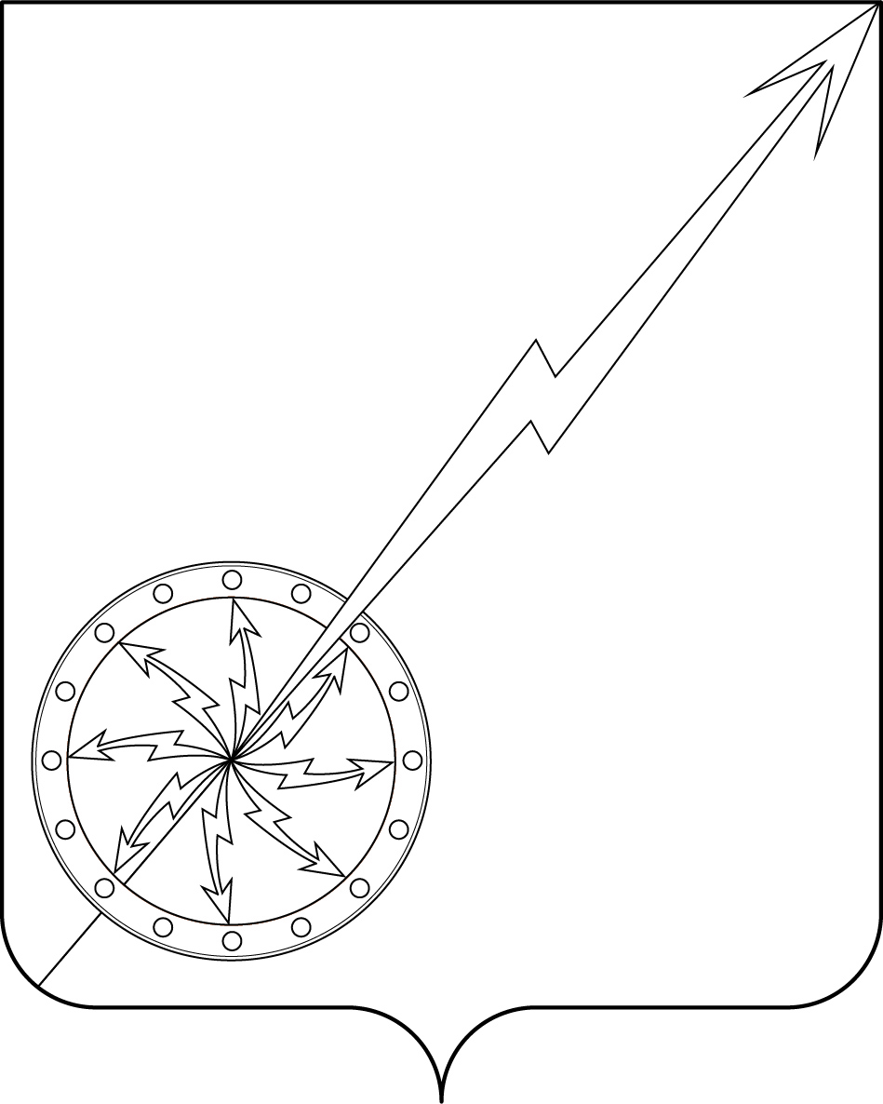
(гербовый щит)

Приложение 3
к Положению «О гербе
муниципального образования
город Советск Щёкинского района
Тульской области»
от 06 мая 2014 г. № 107-300

ОДНОЦВЕТНЫЙ КОНТУРНЫЙ РИСУНОК С УСЛОВНОЙ
ШТРИХОВКОЙ ДЛЯ ОБОЗНАЧЕНИЯ ЦВЕТА ГЕРБА
МУНИЦИПАЛЬНОГО ОБРАЗОВАНИЯ
ГОРОД СОВЕТСК ЩЁКИНСКОГО РАЙОНА
ТУЛЬСКОЙ ОБЛАСТИ
(гербовый щит)
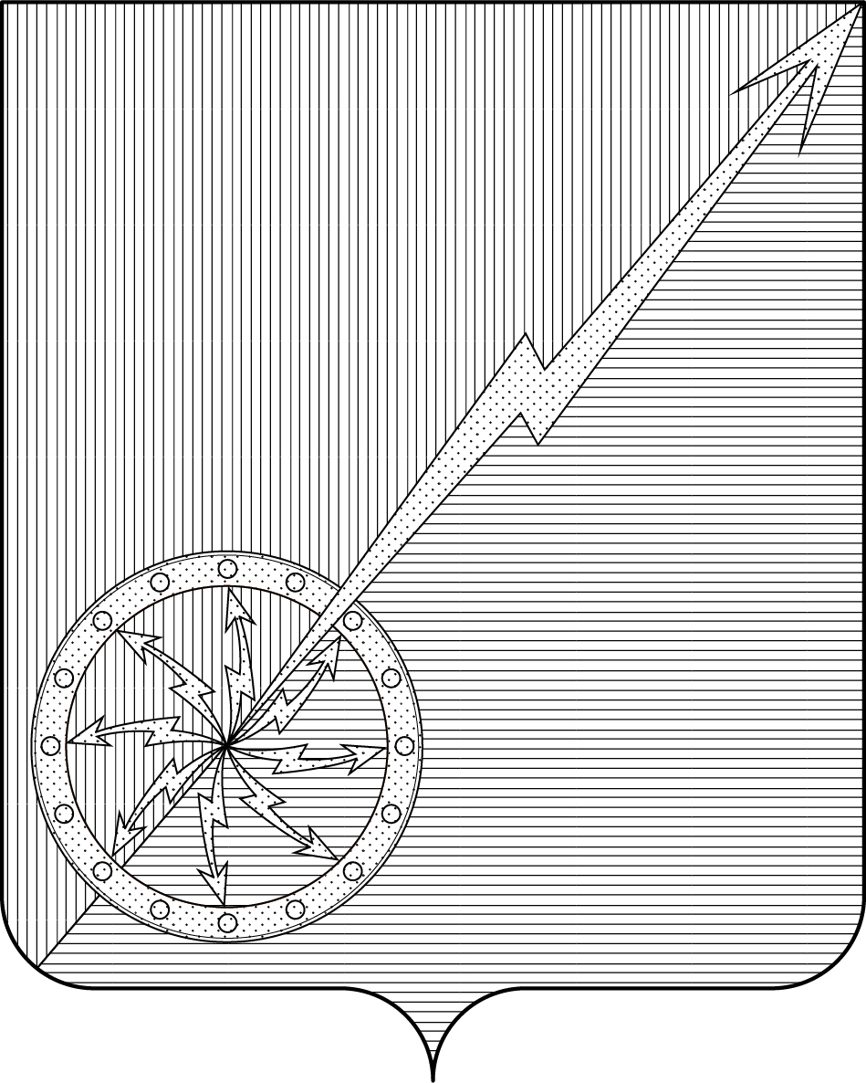

Приложение 4
к Положению «О гербе
муниципального образования
город Советск Щёкинского района
Тульской области»
от 06 мая 2014 г. № 107-300

МНОГОЦВЕТНЫЙ РИСУНОК ГЕРБА
МУНИЦИПАЛЬНОГО ОБРАЗОВАНИЯ
ГОРОД СОВЕТСК ЩЁКИНСКОГО РАЙОНА
ТУЛЬСКОЙ ОБЛАСТИ
(гербовый щит с вольной частью)
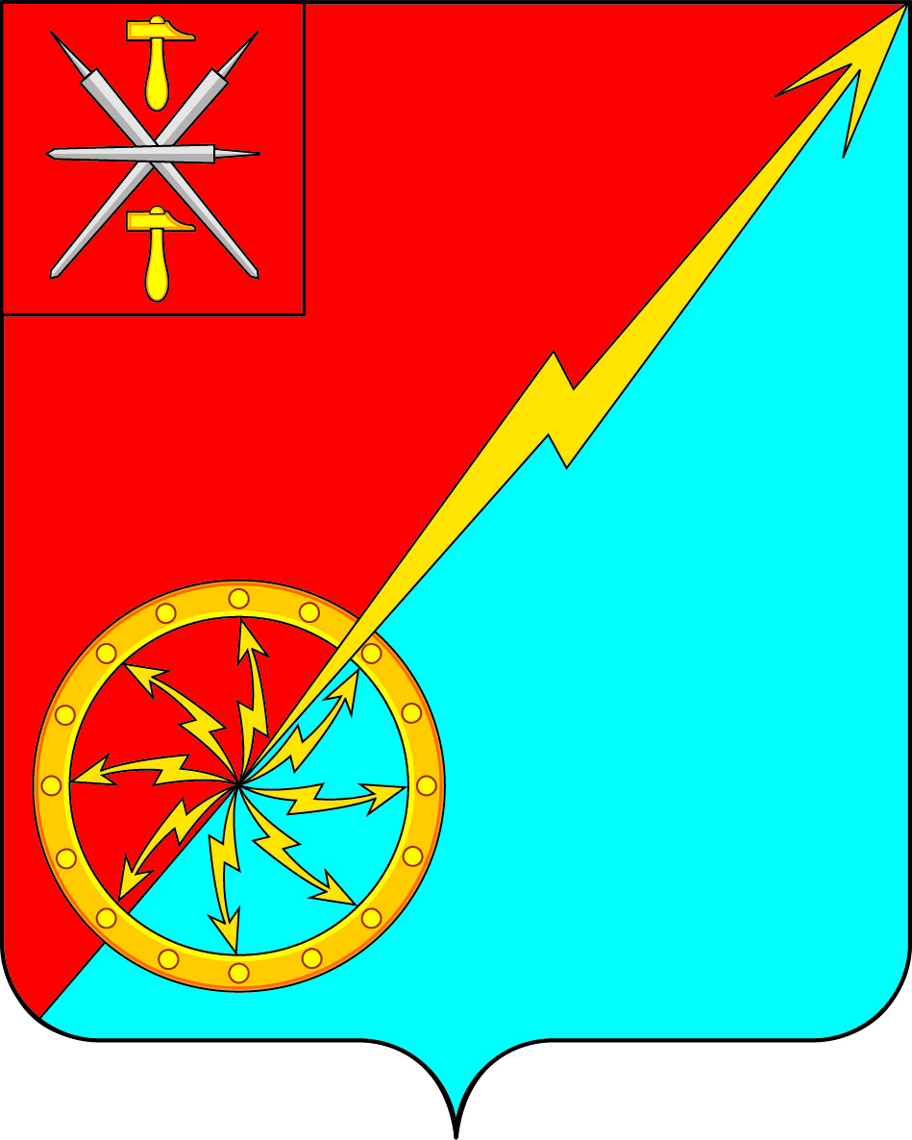

Приложение 5
к Положению «О гербе
муниципального образования
город Советск Щёкинского района
Тульской области»
от 06 мая 2014 г. № 107-300

ОДНОЦВЕТНЫЙ КОНТУРНЫЙ РИСУНОК ГЕРБА
МУНИЦИПАЛЬНОГО ОБРАЗОВАНИЯ
ГОРОД СОВЕТСК ЩЁКИНСКОГО РАЙОНА
ТУЛЬСКОЙ ОБЛАСТИ
(гербовый щит с вольной частью)
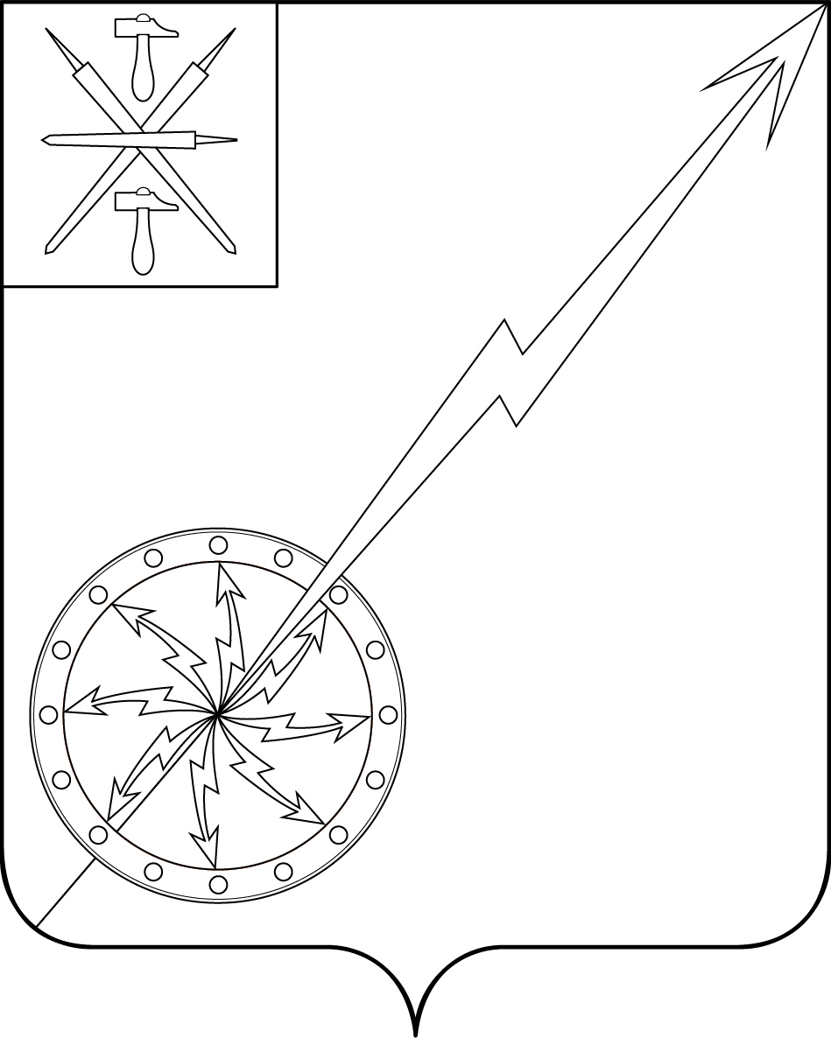

Приложение 6
к Положению «О гербе
муниципального образования
город Советск Щёкинского района
Тульской области»
от 06 мая 2014 г. № 107-300

ОДНОЦВЕТНЫЙ КОНТУРНЫЙ РИСУНОК С УСЛОВНОЙ
ШТРИХОВКОЙ ДЛЯ ОБОЗНАЧЕНИЯ ЦВЕТА ГЕРБА
МУНИЦИПАЛЬНОГО ОБРАЗОВАНИЯ
ГОРОД СОВЕТСК ЩЁКИНСКОГО РАЙОНА
ТУЛЬСКОЙ ОБЛАСТИ
(гербовый щит с вольной частью)
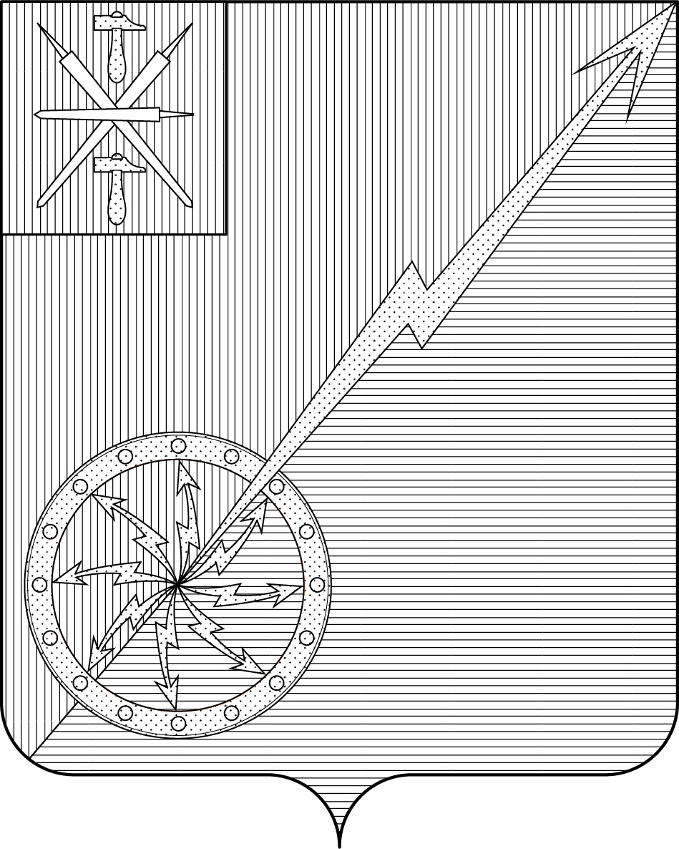

Приложение 7
к Положению «О гербе
муниципального образования
город Советск Щёкинского района
Тульской области»
от 06 мая 2014 г. № 107-300

МНОГОЦВЕТНЫЙ РИСУНОК ГЕРБА
МУНИЦИПАЛЬНОГО ОБРАЗОВАНИЯ
ГОРОД СОВЕТСК ЩЁКИНСКОГО РАЙОНА
ТУЛЬСКОЙ ОБЛАСТИ
(коронованный щит)
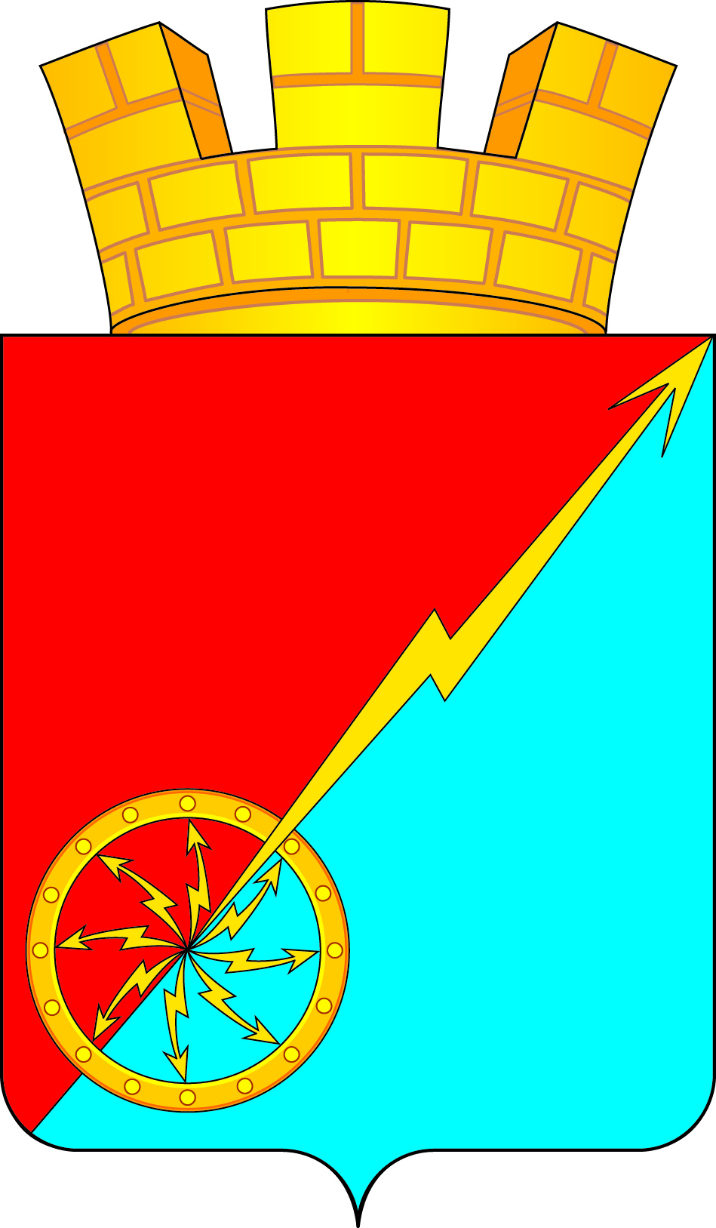

Приложение 8
к Положению «О гербе
муниципального образования
город Советск Щёкинского района
Тульской области»
от 06 мая 2014 г. № 107-300

ОДНОЦВЕТНЫЙ КОНТУРНЫЙ РИСУНОК ГЕРБА
МУНИЦИПАЛЬНОГО ОБРАЗОВАНИЯ
ГОРОД СОВЕТСК ЩЁКИНСКОГО РАЙОНА
ТУЛЬСКОЙ ОБЛАСТИ
(коронованный щит)
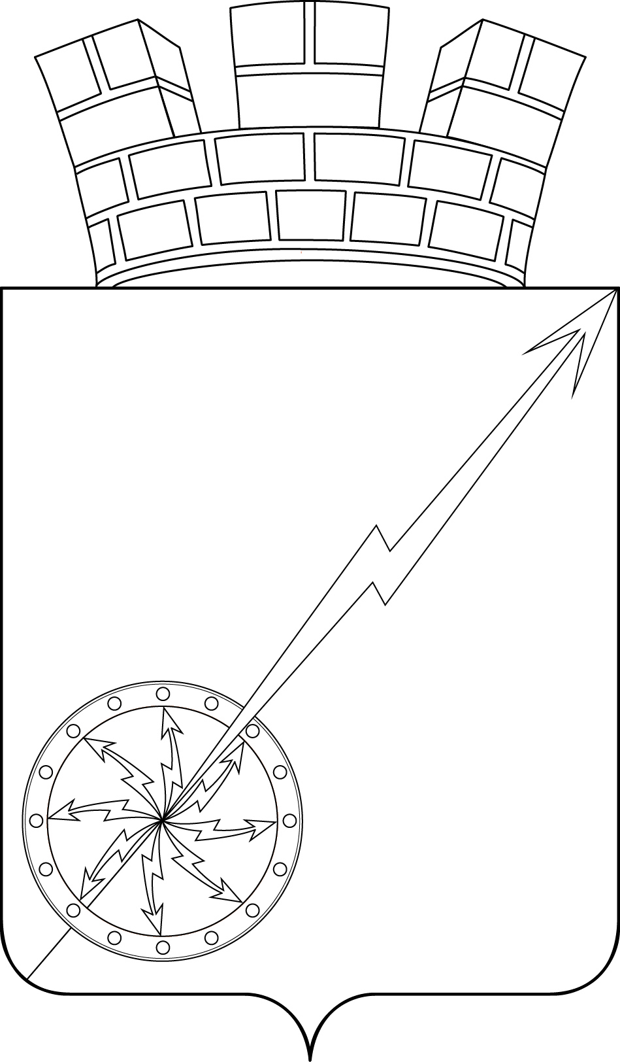

Приложение 9
к Положению «О гербе
муниципального образования
город Советск Щёкинского района
Тульской области»
от 06 мая 2014 г. № 107-300

ОДНОЦВЕТНЫЙ КОНТУРНЫЙ РИСУНОК С УСЛОВНОЙ
ШТРИХОВКОЙ ДЛЯ ОБОЗНАЧЕНИЯ ЦВЕТА ГЕРБА
МУНИЦИПАЛЬНОГО ОБРАЗОВАНИЯ
ГОРОД СОВЕТСКЩЁКИНСКОГО РАЙОНА
ТУЛЬСКОЙ ОБЛАСТИ
(коронованный щит)
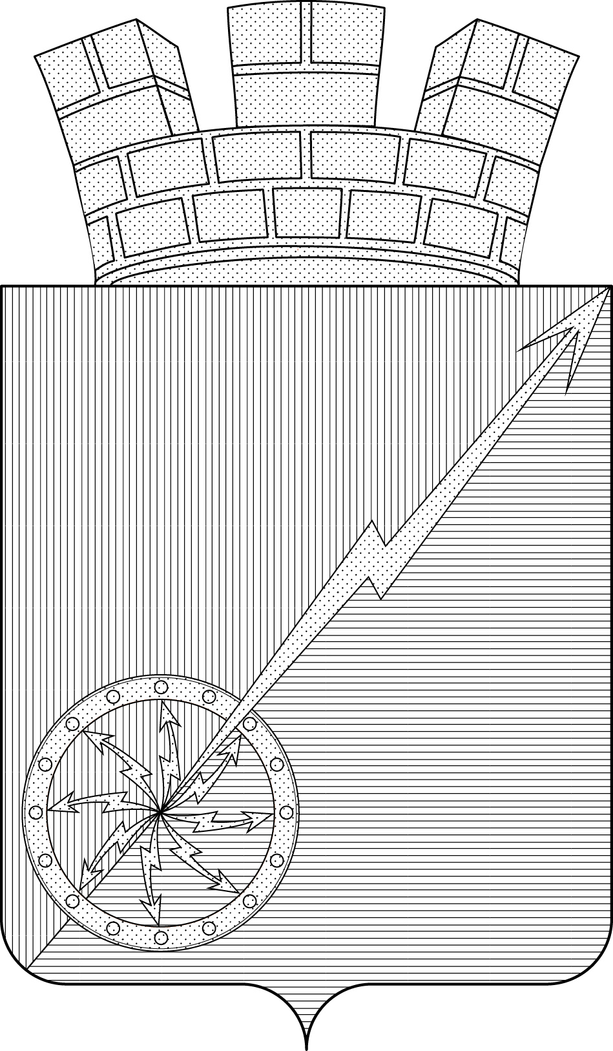

Приложение 10
к Положению «О гербе
муниципального образования
город Советск Щёкинского района
Тульской области»
от 06 мая 2014 г. № 107-300

МНОГОЦВЕТНЫЙ РИСУНОК ГЕРБА
МУНИЦИПАЛЬНОГО ОБРАЗОВАНИЯ
ГОРОД СОВЕТСК ЩЁКИНСКОГО РАЙОНА
ТУЛЬСКОЙ ОБЛАСТИ
(коронованный щит с вольной частью)
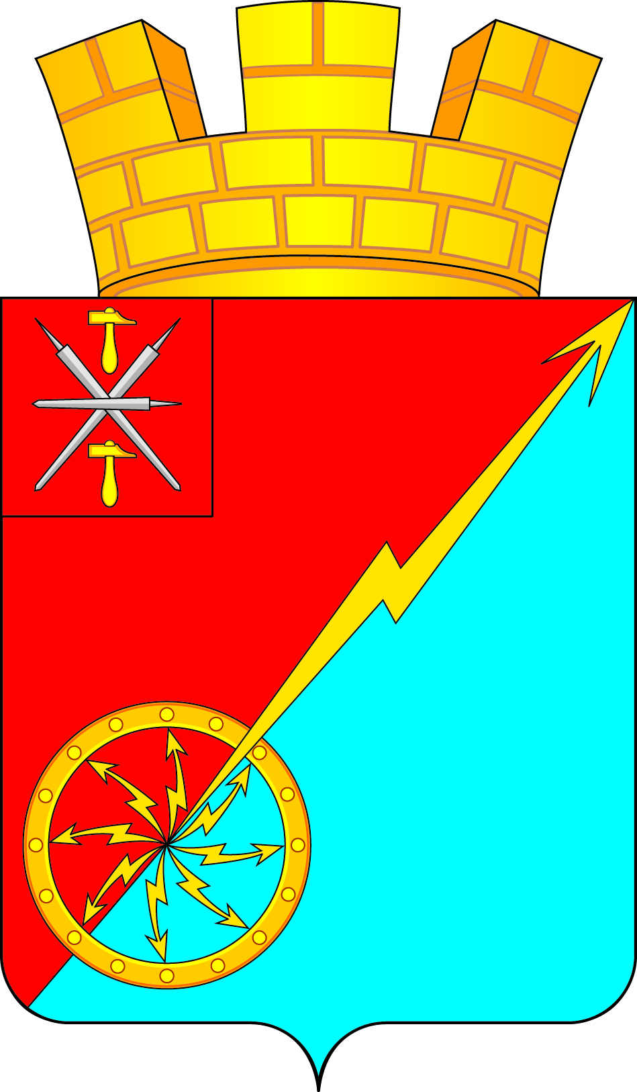

Приложение 11
к Положению «О гербе
муниципального образования
город Советск Щёкинского района
Тульской области»
от 06 мая 2014 г. № 107-300

ОДНОЦВЕТНЫЙ КОНТУРНЫЙ РИСУНОК ГЕРБА
МУНИЦИПАЛЬНОГО ОБРАЗОВАНИЯ
ГОРОД СОВЕТСК ЩЁКИНСКОГО РАЙОНА
ТУЛЬСКОЙ ОБЛАСТИ
(коронованный щит с вольной частью)
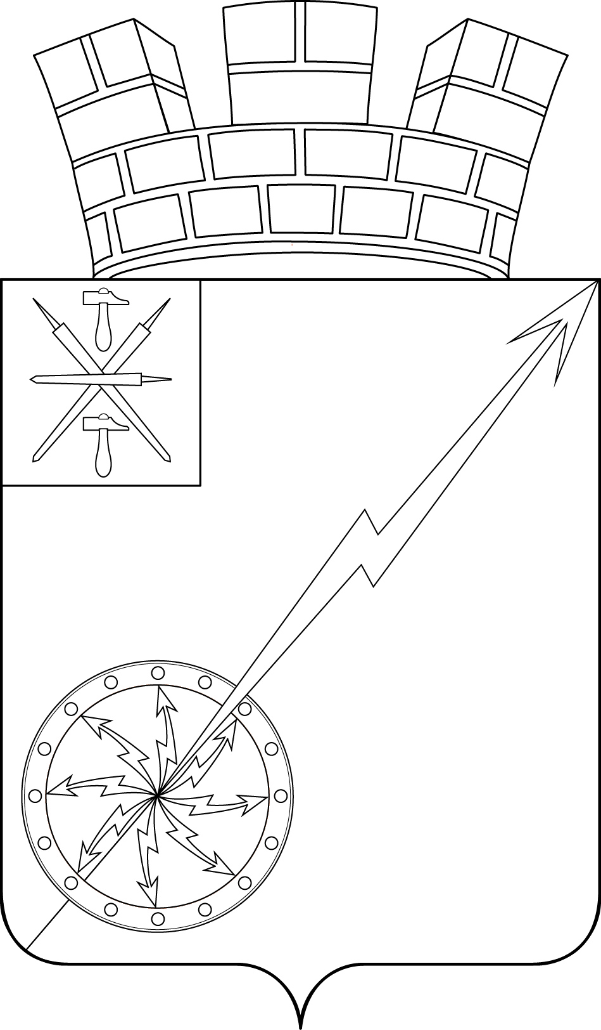

Приложение 12
к Положению «О гербе
муниципального образования
город Советск Щёкинского района
Тульской области»
от 06 мая 2014 г. № 107-300
ОДНОЦВЕТНЫЙ КОНТУРНЫЙ РИСУНОК С УСЛОВНОЙ
ШТРИХОВКОЙ ДЛЯ ОБОЗНАЧЕНИЯ ЦВЕТА ГЕРБА
МУНИЦИПАЛЬНОГО ОБРАЗОВАНИЯ
ГОРОД СОВЕТСК ЩЁКИНСКОГО РАЙОНА
ТУЛЬСКОЙ ОБЛАСТИ
(коронованный щит с вольной частью)
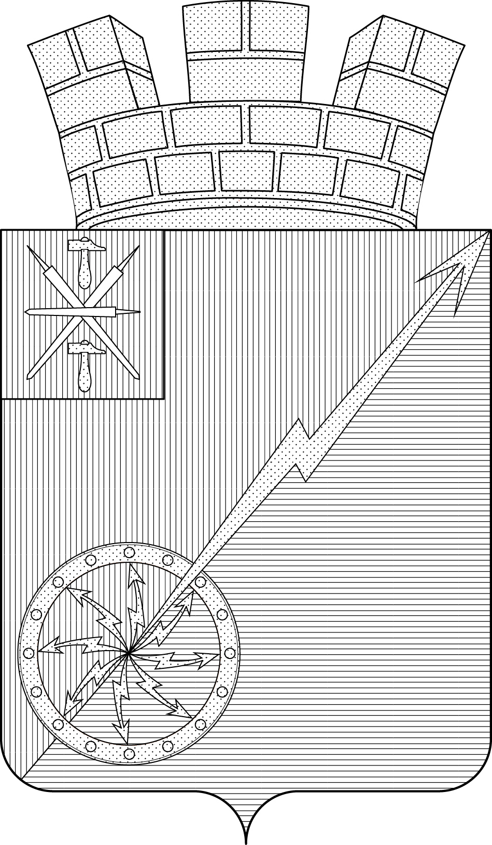

1 В геральдике правой стороной считается сторона видимая зрителем слева.
В соответствии с пунктом 5 статьи 4 Закона Тульской области «О гербе Тульской области» от 21 сентября 2000 года № 206-ЗТО.
В геральдике правой стороной считается сторона видимая зрителем слева.
Размещение гербов: 1 – герб РФ или субъекта РФ, 2 – герб муниципального образования, где цифровые обозначения указывают на степень почетности места размещения герба при взгляде от зрителя.

